**Redis for Windows(C#缓存)安装和使用**

2013-12-18 12:02:50cnblogs.com-aehyok-点击数:1905

前言

前段时间写过两篇简单的有关Memcached缓存的相关文章，当然了只是入门的如何使用而已。最近这两天又发现了Redis这个神奇的东西，之前肯定看到过，由于是小菜，还真心没多多注意它是干什么的，不料最近发现原来它也是缓存神器呀，于是自己就来简单的入门学习。

Asp.Net中使用Couchbase——Memcached缓存入门篇http://www.cnblogs.com/aehyok/p/3436721.html

Asp.Net中使用Couchbase——Memcached缓存使用篇http://www.cnblogs.com/aehyok/p/3438838.html

下载安装

 通过https://github.com/mythz/redis-windows这里可以直接下载，然后解压

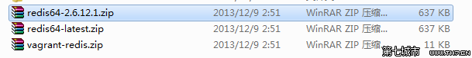

再解压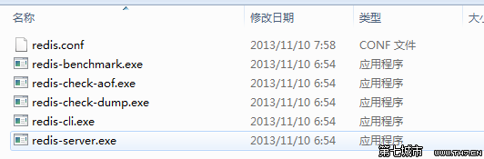

现在我是在E盘建立了一个redis文件夹(当然建在其他盘也是可以的)。然后把上面解压的文件夹下面的所有文件拷贝到redis文件夹里面。

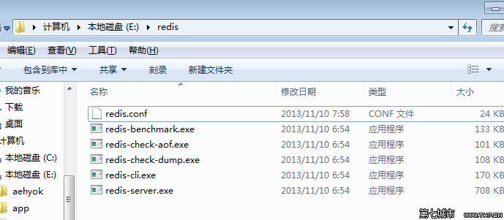

服务端redis-server.exe   客户端 redis-cli.exe

首先我们现在可以打开服务度查看

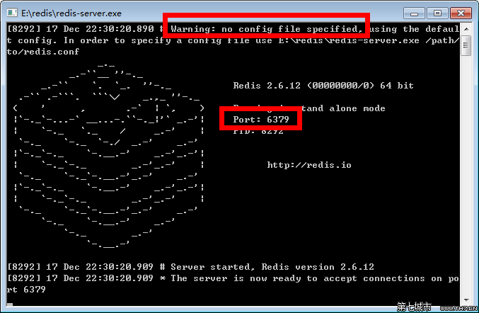

默认的端口是6379。没有进行配置配置文件所以使用的是默认的配置。

然后在相应的文件夹下打开客户端

输入命令 set test "aehyok"相当于添加了一个key为test,value为aehyok的键值对数据进行redis。

再次输入 get test，可以取回“aehyok”。

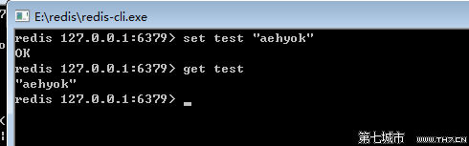

当然你也可以通过其他的地址进行下载相关的版本。windows下32位或者64位操作系统下的版本https://github.com/dmajkic/redis/downloads

C#中使用redis

 首先打开Visual Studio建立一个简单的控制台应用程序，我这里暂时使用的VS2013的版本。

然后通过Nuget进行安装Redis常用组件ServiceStack.Redis。

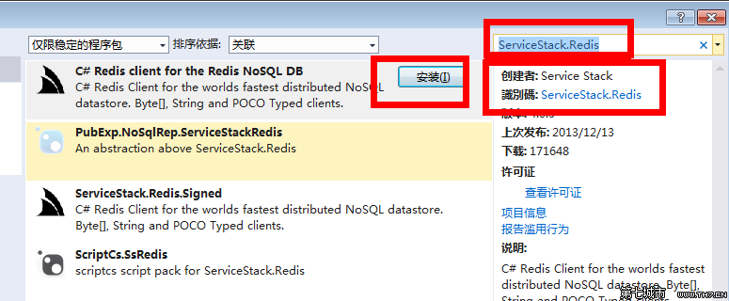

安装完成之后项目中会添加相应的引用

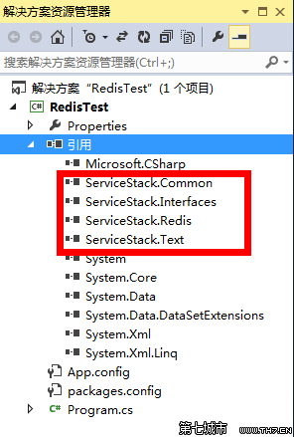

通过代码进行获取前面设置的test：aehyok键值对。

RedisClient Client = new RedisClient("127.0.0.1", 6379); string str = Client.Get<string>("test"); Console.WriteLine("之前通过客户端进行设置的test键值对:{0}",str); Console.ReadLine();

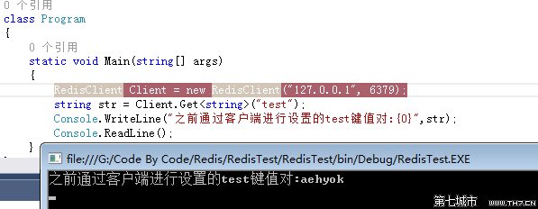

同样你可以直接通过代码进行设置键值对，并进行相应的取值。

指定配置文件

我们可以通过cmd命令来一步步的来设置配置指定配置文件。

1.首先打开cmd命令，然后输入安装文件所在的盘符，通过阅读你可以发现我把安装文件放置在了E盘。【E:】

2.第二步输入安装文件所在的文件夹目录【cd redis】

3.第三步输入如下命令 redis-server.exe redis.conf，前面的是服务端的可执行文件，后面的就是指定的配置文件。

4.通过反复上面的三个步骤并且可以修改redis.conf中的prot端口号来进行测试，我这里修改为6666.

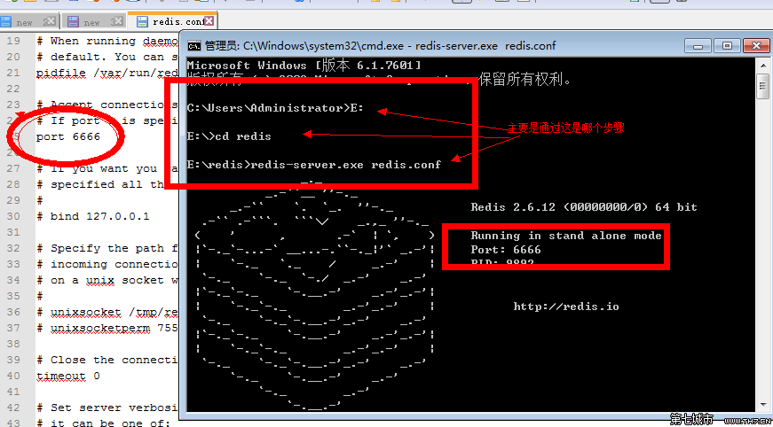

如果发现测试成功。

总结

 简单的入门，从下载到安装再到项目中使用的最简单的小例子。下一篇主要来讲解学习下如何来配置redis的配置文件。

 突然想到如何将这个作为windows系统的自带开机服务呢，不知道有童鞋是否使用过，欢迎指教。

http://www.cnblogs.com/shanyou/archive/2013/01/17/redis-on-windows.html这种方法需要编译项目，而且是C++的项目比较麻烦。自己使用过srvinstw来制作但是在本机暂未制作成功，欢迎大神指点一二。